## 带电粒子在匀强磁场中的运动

## 知识点：带电粒子在匀强磁场中的运动

一、带电粒子在匀强磁场中的运动

1．若*v*∥*B*，带电粒子以速度*v*做匀速直线运动，其所受洛伦兹力*F*＝0.

2．若*v*⊥*B*，此时初速度方向、洛伦兹力的方向均与磁场方向垂直，粒子在垂直于磁场方向的平面内运动．

(1)洛伦兹力与粒子的运动方向垂直，只改变粒子速度的方向，不改变粒子速度的大小．

(2)带电粒子在垂直于磁场的平面内做匀速圆周运动，洛伦兹力提供向心力．

二、带电粒子在磁场中做圆周运动的半径和周期

1．由*qvB*＝*m*，可得*r*＝.

2．由*r*＝和*T*＝，可得*T*＝.带电粒子在匀强磁场中做匀速圆周运动的周期与轨道半径和运动速度无关．

## 技巧点拨

一、带电粒子在匀强磁场中运动的基本问题

1．分析带电粒子在磁场中的匀速圆周运动，要紧抓洛伦兹力提供向心力，即*qvB*＝*m*.

2．同一粒子在同一磁场中做匀速圆周运动，由*r*＝知，*r*与*v*成正比；由*T*＝知，*T*与速度无关，与半径无关．

二、带电粒子在匀强磁场中的圆周运动

1．圆心的确定

圆心位置的确定通常有以下两种基本方法：

(1)已知入射方向和出射方向时，可以过入射点和出射点作垂直于入射方向和出射方向的直线，两条直线的交点就是圆弧轨道的圆心(如图甲所示，*P*为入射点，*M*为出射点)．

(2)已知入射方向和出射点的位置时，可以过入射点作入射方向的垂线，连线入射点和出射点，作其中垂线，这两条垂线的交点就是圆弧轨道的圆心(如图乙所示，*P*为入射点，*M*为出射点)．

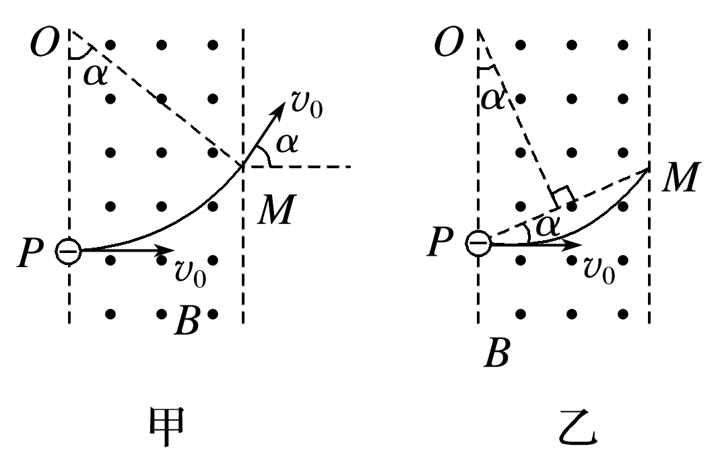

2．半径的确定

半径的计算一般利用几何知识解直角三角形．做题时一定要作好辅助线，由圆的半径和其他几何边构成直角三角形．由直角三角形的边角关系或勾股定理求解．

3．粒子在匀强磁场中运动时间的确定

(1)粒子在匀强磁场中运动一周的时间为*T*，当粒子运动轨迹的圆弧所对应的圆心角为*α*时，其运动时间*t*＝*T*(或*t*＝*T*)．

确定圆心角时，利用好几个角的关系，即圆心角＝偏向角＝2倍弦切角．

(2)当*v*一定时，粒子在匀强磁场中运动的时间*t*＝，*l*为带电粒子通过的弧长．

## 例题精练

1．（2021•广东学业考试）如图所示，一粒子以水平向右的速度进入垂直纸面向里的匀强磁场，重力忽略不计，当粒子刚进入磁场中时（　　）

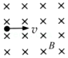

A．若粒子向上偏转，则它一定带正电

B．若粒子向上偏转，则它一定带负电

C．若粒子向下偏转，则它一定带正电

D．若粒子向下偏转，则它可能不带电

2．（2021•浙江模拟）如图所示，正方形容器中有一个匀强磁场，一束电子从a孔沿ab方向垂直于磁场射入容器中，其中一部分电子从c孔射出，另一部分从d孔射出，不计电子重力及电子间的相互作用力，则从c、d孔射出的电子（　　）

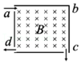

A．速率之比vc：vd＝1：2

B．在容器中运动的时间之比tc：td＝2：1

C．在容器中运动的加速度大小之比ac：ad＝1：菁优网-jyeoo

D．在容器中运动的加速度大小之比ac：ad＝2：1

## 随堂练习

1．（2021•南京模拟）如图所示，下端封闭、上端开口、内壁光滑的细玻璃管竖直放置，管子底部有一带电小球。整个装置以水平向右的速度匀速运动，垂直于磁场方向进入方向水平的匀强磁场，由于外力的作用，玻璃管在磁场中的速度保持不变，最终小球从上端口飞出，小球的电荷量始终保持不变，则小球从玻璃管进入磁场至飞出上端口的过程中（　　）

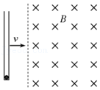

A．小球运动轨迹是一段圆弧

B．小球运动轨迹是抛物线

C．洛伦兹力对小球做正功

D．管壁的弹力对小球做负功

2．（2021•滨海县校级一模）实验观察到静止在匀强磁场中A点的原子核菁优网-jyeooU发生α衰变，衰变方程为菁优网-jyeooU→菁优网-jyeooTh+菁优网-jyeooHe，两个新核的运动轨迹如图所示。则下列说法正确的是（　　）

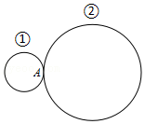

A．钍核与α粒子半径之比是1：45

B．钍核与α粒子半径之比是45：1

C．钍核与α粒子半径之比是1：46

D．两原子核的运动轨迹应是两圆内切

3．（2021春•越秀区校级期中）在匀强磁场中有一个静止的氡原子核（菁优网-jyeooRn），由于衰变它放出一个粒子，此粒子的径迹与反冲核的径迹是两个相互外切的圆，大圆与小圆的直径之比为42：1，如图所示。那么氡核的衰变方程应是下列方程中的哪一个（　　）

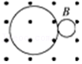

A．菁优网-jyeooRn→菁优网-jyeooFr+菁优网-jyeooe

B．菁优网-jyeooRn→菁优网-jyeooPo+菁优网-jyeooHe

C．菁优网-jyeooRn→菁优网-jyeooAt+菁优网-jyeooe

D．菁优网-jyeooRn→菁优网-jyeooAt+菁优网-jyeooH

# 综合练习

**一．选择题（共20小题）**

1．（2021春•市中区校级月考）如图所示，带电量大小为q的负粒子M经小孔从水平边界垂直进入范围足够广的匀强磁场，虚线为其运动轨迹。粒子M以水平速度与静止的、带电量大小为3q的正粒子N发生对心正碰，碰后粘在一起，碰撞时间极短，不考虑粒子M和粒子N的重力，与碰撞前相比，下列说法正确的是（　　）

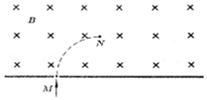

A．碰后粒子做匀速圆周运动的周期不变

B．碰后粒子做匀速圆周运动的速率将减为一半

C．碰后粒子做匀速圆周运动的轨道半径不变

D．碰后粒子做匀速圆周运动的动能减少

2．（2021•肇庆三模）如图所示，某垂直纸面向外的匀强磁场的边界为一条直线，且与水平方向的夹角为45°。现有大量带等量正电荷的同种粒子以大小不同的初速度从边界上某点垂直边界射入磁场，不计粒子的重力及粒子之间的相互作用，下列说法正确的是（　　）

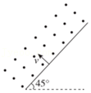

A．所有粒子在磁场中圆周运动的半径均相等

B．所有粒子在磁场中受到的洛伦兹力大小均相等

C．所有粒子在磁场中运动的时间均相等

D．所有粒子射出磁场时的速度方向均为竖直向下

3．（2021•大庆模拟）质子和α粒子在同一点由静止出发，经过相同的加速电场后，垂直进入同一匀强磁场中做匀速圆周运动，不考虑质子与α粒子间的相互作用。则质子与α粒子在磁场中做圆周运动的半径之比和周期之比分别为（　　）

A．1：2，1：2 B．1：菁优网-jyeoo，1：2 C．1：菁优网-jyeoo，1：菁优网-jyeoo D．1：2，1：菁优网-jyeoo

4．（2021•丰台区二模）如图所示，匀强磁场限定在一个圆形区域内，磁感应强度大小为B，一个质量为m、电荷量为q、初速度大小为v的带电粒子沿磁场区域的直径方向从P点射入磁场，从Q点沿半径方向射出磁场，粒子射出磁场时的速度方向与射入磁场时相比偏转了θ角，忽略重力及粒子间的相互作用力，下列说法错误的是（　　）

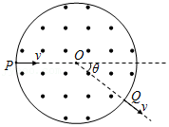

A．粒子带正电

B．粒子在磁场中运动的轨迹长度为菁优网-jyeoo

C．粒子在磁场中运动的时间为菁优网-jyeoo

D．圆形磁场区域的半径为菁优网-jyeoo

5．（2021•长安区一模）水平桌面上方区域内存在一垂直于桌面的磁感应强度为B的匀强磁场，科研人员将均匀涂抹荧光物质的半径为R的圆环，放置于水平桌面上如图1所示，A为圆环边界上的一点，大量相同的带电粒子以相同的速率经过A点，在平面内沿不同的方向射入磁场，科研人员观测到整个圆环发出淡淡的荧光（高速微观粒子打在荧光物质上会将动能转化为光能），且粒子在圆环内磁场中运动的最长时间为t。更换半径为菁优网-jyeooR的圆环时如图2所示，只有相应的三分之一圆周上有荧光发出，不计重力及带电粒子之间的相互作用，则（　　）

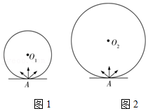

A．粒子在磁场中做圆周运动的周期T＝6t

B．粒子在磁场中做圆周运动的半径r＝菁优网-jyeooR

C．粒子在磁场中做圆周运动的速度v＝菁优网-jyeoo

D．该粒子的比荷菁优网-jyeoo＝菁优网-jyeoo

6．（2021•安庆模拟）如图所示，在xOy平面上以O为圆心的圆形区域内存在匀强磁场（图中未画出），磁场方向垂直于xOy平面向外。一个质量为m、电荷量为q的带负电粒子，从原点O以初速度大小为v0沿y轴负方向开始运动，后来粒子经过x轴上的A点，此时速度方向与x轴的夹角为30°。A到O的距离为d，不计粒子的重力，则圆形磁场区域的半径为（　　）

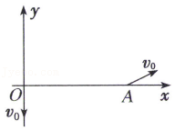

A．菁优网-jyeood B．菁优网-jyeood C．菁优网-jyeood D．菁优网-jyeood

7．（2021•宝鸡二模）如图所示，在半径R的圆形区域内有垂直于竖直纸面向里的匀强磁场，磁场的磁感应强度大小为B，AC为该圆的一条直径，O为圆心。一带电粒子以初速度v0从C点垂直磁场沿竖直方向射入圆形区域，离开磁场时速度方向恰好水平。已知该粒子从C点入射时速度方向与直径AC的夹角θ＝45°，不计粒子重力，则有（　　）

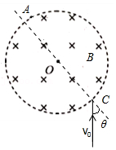

A．该粒子一定带负电

B．该粒子的比荷为菁优网-jyeoo

C．该粒子在磁场中做圆周运动的半径为R

D．该粒子在磁场中的运动时间为菁优网-jyeoo

8．（2021•昌平区一模）云室是借助过饱和水蒸气在离子上凝结来显示通过它的带电粒子径迹的装置。如图为一张云室中拍摄的照片。云室中加了垂直于纸面向里的磁场。图中a、b、c、d、e是从O点发出的一些正电子或负电子的径迹。有关a、b、c三条径迹以下判断正确的是（　　）

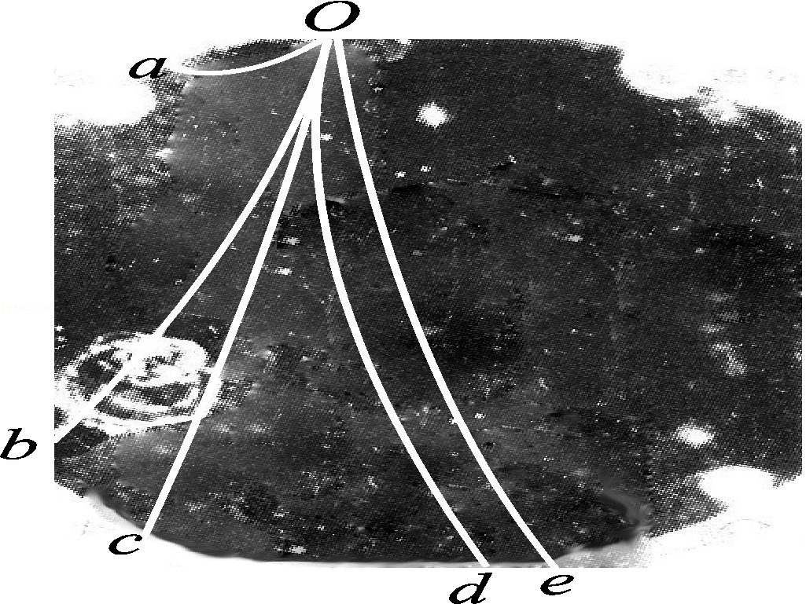

A．a、b、c都是正电子的径迹

B．a径迹对应的粒子动量最大

C．c径迹对应的粒子动能最大

D．c径迹对应的粒子运动时间最长

9．（2021•柳江区校级模拟）如图所示，区域Ⅰ、Ⅱ、Ⅲ分别为矩形匀强磁场区域，磁感应强度大小相等，方向垂直纸面，一质量为m、带电荷量为+q的粒子（重力不计），从O点以一水平初速度沿y轴正向射入区域Ⅰ，其轨迹为曲线Obcd。已知Ob、bc、cd都是半径为R的菁优网-jyeoo圆弧，粒子在每段圆弧上的运动时间都为t。取垂直纸面向外的方向为磁感应强度B的正方向，则Ⅰ、Ⅱ、Ⅲ三部分磁场区域的磁感应强度B随x变化的关系图线为（　　）

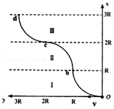

A．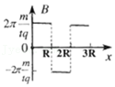 B．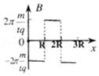

C．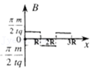 D．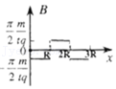

10．（2021春•北京月考）在甲、乙两条通电长直导线所在平面内，一带电粒子的运动轨迹如图所示，已知轨迹上的a点到甲导线的距离与b点到乙导线的距离相等，甲、乙两条导线中均通有恒定的电流，其大小分别为I甲和I乙，带电粒子所受的重力及空气阻力均可忽略不计。下列说法中可能正确的是（　　）

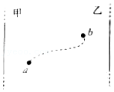

A．两直导线中的电流方向一定相反

B．带电粒子一定带正电

C．I甲一定小于I乙

D．带电粒子一定是从a点向b点运动

11．（2020秋•贵阳期末）空间有一圆柱形匀强磁场区域，其横截面的半径为R，圆心为O，磁场方向垂直横截面（纸面向里）。一质量为m、电荷量为q的负电粒子从M点平行于横截面以速率D射入磁场，速度方向与直径MN的夹角为θ＝30°，离开磁场时速度方向与MN垂直，不计粒子重力，该磁场的磁感应强度大小为（　　）

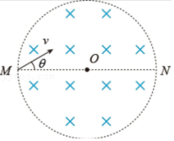

A．菁优网-jyeoo B．菁优网-jyeoo C．菁优网-jyeoo D．菁优网-jyeoo

12．（2020秋•郊区校级期末）如图所示，半径为R的圆形区域内充满磁感应强度为B的匀强磁场，MN是一竖直放置的收集板。从圆形磁场最高点P以速度v垂直磁场向圆形区域内射入大量带正电的粒子，粒子所带电荷量均为+q、质量均为m。不考虑粒子间的相互作用和粒子的重力，关于这些粒子的运动，以下说法正确的是（　　）

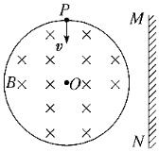

A．粒子只要对着圆心入射，出磁场后就可垂直打在MN上

B．对着圆心入射的粒子，其出射方向的反向延长线不一定过圆心

C．只要速度满足v＝菁优网-jyeoo，沿不同方向入射的粒子出磁场后均可垂直打在MN上

D．对着圆心入射的粒子，速度越大在磁场中通过的弧长越长，运动的时间也越长

13．（2020秋•怀仁市期末）如图所示，边长为L的正三角形ABC区域内有垂直纸面向里的匀强磁场，磁感应强度大小为B，BC边的中点O有一粒子源，可以在ABC平面内沿任意方向发射速率均相同的正粒子（　　）

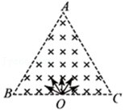

A．粒子速度至少菁优网-jyeoo，B点才有粒子射出

B．从B点射出的粒子，在磁场中运动的最长时间为菁优网-jyeoo

C．粒子速度至少菁优网-jyeoo，A点才有粒子射出

D．A点不可能有粒子射出

14．（2021•郑州一模）如图所示，在MNPQ中有一垂直纸面向里的匀强磁场。质量和电荷量都相等的带电粒子a、b、c以不同的速率从O点沿垂直于PQ的方向射入磁场。图中实线是它们的轨迹，已知O是PQ的中点。不计粒子重力。下列说法中正确的是（　　）

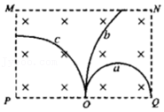

A．粒子c带负电，粒子a、b带正电

B．射入磁场时，粒子b的速率最小

C．粒子a在磁场中运动的时间最长

D．若匀强磁场磁感应强度增大，其他条件不变，则粒子a在磁场中的运动时间不变

15．（2021•五华区校级模拟）如图所示，正六边形abcdef区域内有垂直于纸面向外的匀强磁场。一带电粒子从a点沿ad方向射入磁场，粒子从b点离开磁场，在磁场里的运动时间为t1；如果只改变粒子射入磁场的速度大小，粒子从c点离开磁场，在磁场里的运动时间为t2。不计粒子重力，则t1与t2之比为（　　）

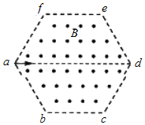

A．1：2 B．2：1 C．1：3 D．3：1

16．（2021•江西模拟）如图所示，两个电量相等、速率相等的带电粒子仅在磁场力作用下在半径为R的圆形磁场区域（磁场垂直纸面）中做匀速圆周运动，都从A点沿直径AB方向进磁场，分别从C、D两点出磁场，C为圆弧AB中点，D到OC的距离为0.5R，则它们在磁场中运动的时间之比为（　　）

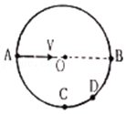

A．3：4 B．3：5 C．3：2 D．菁优网-jyeoo：2

17．（2021•江苏一模）如图所示，边长为L的正三角形abc区域内存在方向垂直纸面向外的匀强磁场，同种粒子每次都从a点沿与ab边成30°的方向垂直于磁场射入，初速度大小为v时，粒子从ac边距a点菁优网-jyeooL处射出磁场。不计粒子的重力，则粒子（　　）

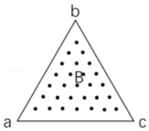

A．一定带负电

B．初速度为2v时，出射位置距a点菁优网-jyeooL

C．初速度为2v时，在磁场中运动的时间变短

D．初速度为10v时，能从bc边的中点射出

18．（2020秋•番禺区期末）如图所示，在第一象限内有垂直纸面向里的匀强磁场，一对正、负电子分别以相同速度沿与x轴成60°角从原点射入磁场，则正、负电子在磁场中运动时间之比为（　　）

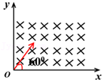

A．1：2 B．2：1 C．1：菁优网-jyeoo D．菁优网-jyeoo：1

19．（2020秋•越秀区期末）带电粒子M经小孔垂直进入匀强磁场，运动的轨迹如图中虚线所示。在磁场中静止着不带电的粒子N．粒子M与粒子N碰后粘在一起在磁场中继续运动，碰撞时间极短，不考虑粒子M和粒子N的重力。下列说法正确的是（　　）

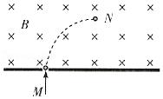

A．碰后粒子做圆周运动的半径减小

B．碰后粒子做圆周运动的周期减小

C．碰后粒子做圆周运动的动量减小

D．碰后粒子做圆周运动的动能减小

20．（2020秋•太原期末）洛伦兹力演示仪，可用来观察带电粒子在磁场中的偏转。如图，玻璃泡（P）内有电子枪和加速电极，一对励磁线圈（M）位于玻璃泡的前后。当M中通有恒定电流时，P所在处会产生匀强磁场，改变M中的电流，磁感应强度会改变；电子枪发出电子，改变加速电极的电压，电子获得的速度会改变。当M中的电流沿逆时针方向时，电子枪垂直磁场向右发射电子后，可看到P内电子束的径迹呈圆形，则（　　）

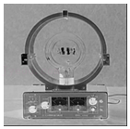

A．P处磁感应强度的方向垂直于M所在平面向里

B．P内的电子束沿顺时针方向做圆周运动

C．若只增大M中的电流，电子束的径迹呈圆形且半径变大

D．若只增大加速电压，电子束的径迹半径增大

**二．多选题（共10小题）**

21．（2021春•阜阳期末）如图所示，一带正电小球从离地面高为h的地方以水平速度v紧贴光滑挡板进入范围足够大的竖直向下的匀强磁场B中。不计空气阻力，则下列说法正确的是（　　）

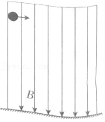

A．小球做匀速圆周运动

B．小球做平抛运动

C．小球到达地面时的速度为菁优网-jyeoo

D．如果挡板不光滑，小球最终可能做匀速直线运动

22．（2021•潍坊三模）如图所示，正方形abcd边长为L，区域内有垂直纸面向外的匀强磁场，磁感应强度为B。a点有一粒子源，沿对角线ac方向发射速度不同的电子，已知电子质量为m，电荷量为e，下列说法正确的是（　　）

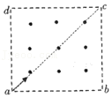

A．电子可能从bc边射出

B．垂直cd边射出的电子速度大小为菁优网-jyeoo

C．电子在磁场中运动的最长时间为菁优网-jyeoo

D．从ad边射出的电子动量相同

23．（2021•珠海二模）核聚变具有极高效率、原料丰富以及安全清洁等优势，中科院等离子体物理研究所设计制造了全超导非圆界面托卡马克实验装置（EAST），这是我国科学家率先建成了世界上第一个全超导核聚变“人造太阳实验装置将原子核在约束磁场中的运动简化为带电粒子在匀强磁场中的运动，如图所示，磁场水平向右分布在空间中，所有粒子的质量均为m，电荷量均为q，且粒子的速度在纸面内，忽略粒子重力的影响，以下判断正确的是（　　）

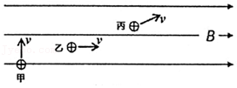

A．甲粒子受到洛伦兹力大小为qvB，且方向水平向右

B．乙粒子受到洛伦兹力大小为0，做匀速直线运动

C．丙粒子做匀速圆周运动，半径为菁优网-jyeoo

D．所有粒子运动过程中动能不变

24．（2020秋•鼓楼区校级期中）如图所示直线MN上方有垂直纸面向里的匀强磁场，a、b、c是直线MN上的三点，a与b的距离为L，c为a、b的中点。电子1从a点以速率v0垂直MN和磁场方向射入磁场，经t时间从b点离开磁场，之后电子2也由a点沿图示方向以相同速率v垂直磁场方向射入磁场，经t2时间从c点离开磁场。下列说法正确的是（　　）

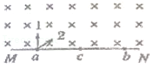

A．电子的轨迹半径菁优网-jyeoo

B．电子的轨迹半径L

C．电子在磁场中运动的时间t1：t2之比为3：1

D．若电子2由a点以2v0速率沿图示方向射入磁场，经t2时间从b点离开磁场

25．（2021•武侯区校级模拟）如图所示，匀强磁场限定在一个圆形区域内，磁感应强度大小为B，一个质量为m，电荷量为q，初速度大小为v的带电粒子沿磁场区域的直径方向从P点射入磁场，从Q点沿半径方向射出磁场，粒子射出磁场时的速度方向与射入磁场时相比偏转了θ角，忽略重力及粒子间的相互作用力，下列说法错误的是（　　）

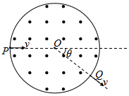

A．粒子带负电

B．粒子在磁场中运动的轨迹长度为菁优网-jyeoo

C．粒子在磁场中运动的时间为菁优网-jyeoo

D．圆形磁场区域的半径为菁优网-jyeoo

26．（2021•重庆模拟）碳14原子核的衰变方程为菁优网-jyeooC→菁优网-jyeooN+菁优网-jyeooe。一个碳14原子核沿垂直磁场方向射入匀强磁场中，其运动轨迹为如图所示的圆弧AO，衰变后产生的氮14原子核的运动轨迹为圆弧OB，两运动轨迹在O点相切于虚线MN。已知碳14原子核和氮14原子核的轨迹半径之比RC：RN＝7：6，各粒子所受重力影响及粒子间的相互作用均忽略不计，磁场范围足够大。则下列说法正确的（　　）

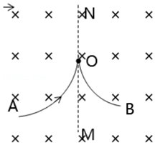

A．衰变后产生的氮14原子核将沿逆时针方向做匀速圆周运动

B．衰变后产生的电子将在虚线MN的左侧做匀速圆周运动

C．碳14原子核、氮14原子核和电子的动量大小之比为1：1：2

D．碳14原子核、氮14原子核和电子的轨迹半径之比为7：6：42

27．（2021春•安徽月考）如图所示，空间存在相邻的匀强磁场区域。磁场Ⅰ方向垂直纸面向里，磁感应强度大小为B，磁场Ⅱ方向垂直纸面向外，宽度为菁优网-jyeoo。现让质量为m、电荷量为q的带正电粒子以水平速率v垂直磁场Ⅰ从O点射入，当粒子从磁场Ⅱ边缘C处射出时，速度也恰好水平。已知粒子在磁场Ⅰ中运动时间是磁场Ⅱ中运动时间的2倍，不计粒子重力，则（　　）

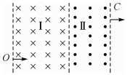

A．磁场Ⅱ的磁感应强度大小为B

B．磁场Ⅱ的磁感应强度大小为2B

C．磁场Ⅰ的宽度为2d

D．磁场I的宽度为d

28．（2021春•奉新县校级月考）如图所示，圆心角为90°的扇形区域MON内存在方向垂直纸面向外的匀强磁场，P点为半径OM的中点。现有比荷大小相等的两个带电粒子a、b，以不同的速度先后从P点沿ON方向射入磁场，并分别从M、N两点射出磁场。不计粒子所受重力及粒子间相互作用。粒子a、b在磁场中运动过程，下列说法正确的是（　　）

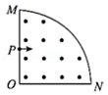

A．粒子a带负电，粒子b带正电

B．粒子a在磁场中的运动时间短

C．粒子a、b的加速度大小之比为1：5

D．粒子a、b的速度大小之比为5：1

29．（2021•青岛模拟）如图，直角边长度为L的等腰直角三角形abc区域存在方向垂直纸面向外的匀强磁场，磁感应强度大小为B．速度大小不同的同种带正电粒子从c点沿cb方向射入磁场，粒子的比荷为k，不计粒子的重力及粒子间的相互作用，下列说法正确的是（　　）

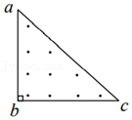

A．粒子的速度越大，在磁场中运动的时间越短

B．粒子在磁场中运动的最长时间为菁优网-jyeoo

C．粒子在磁场中运动的轨迹不同，时间可能相同

D．粒子速度大小为2kBL时，在磁场中运动的时间为菁优网-jyeoo

30．（2021•顺德区模拟）热中子核反应堆需要控制反应速度和反应温度。一种称为“电磁泵”的装置，是靠熔化的钠来传递核燃烧产生的热量，抽动液态钠的“泵”传动部分不允许和钠接触。如图所示为该装置中的耐热导管，处于向右的匀强磁场中。让电流通过导管中的钠液，可以使熔融的钠在管中按图中标示的方向加速流过。下列说法正确的是（　　）

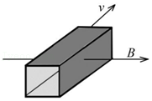

A．镉棒插入反应堆越深，核反应越激烈

B．重水使中子减速，有助于提高核反应几率

C．导管中钠液的电流方向垂直速度方向向上

D．导管中钠液的电流方向与速度的方向相同

**三．计算题（共10小题）**

31．（2021•七星区校级模拟）如图所示，在第二、三象限存在范围足够大水平向左的匀强电场E，在一、四象限存在垂直坐标平面向里的匀强磁场，一质量为m、电荷量为﹣q（q＞0）的粒子从（﹣d，d）的a点由静止释放，进入磁场，再次回到y轴时恰能经过坐标原点（不计粒子重力）求：

（1）磁场磁感应强度的大小；

（2）粒子第三次经过y轴的时间。

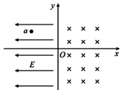

32．（2021•安徽模拟）如图，平行的MN、PQ与MP间（含边界）有垂直纸面向外的匀强磁场，磁感应强度大小为B，边界MN与MP的夹角α＝30°，点P处有一离子源，离子源能够向磁场区域发射各种速率的、方向平行于纸面且垂直于MP的正、负离子，离子运动一段时间后能够从不同的边界射出磁场。已知从边界PQ射出的离子，射出点与P点距离最大的离子的速度为v0，所有正、负离子的比荷均为k，不计离子的重力及离子间的相互作用。求：

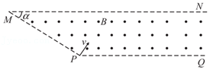

（1）MP的长度；

（2）从边界MP射出的离子，速度的最大值。

33．（2021春•湖南月考）如图所示，边长为2L的正方形abcd区域（含边界）内存在着方向垂直纸面向里、磁感应强度大小为B的匀强磁场，平行金属板MN、PQ间有匀强电场（图中未画出），MN与ad边的左半部分重合，两板左端M、P在ab边上，金属板长度及板间距均为L。一质量为m、电荷量为q的带负电粒子沿两金属板的中线SO射入，恰好做直线运动，最后恰好不能从cd边射出磁场。不计粒子受到的重力。

（1）求粒子从S点射入时的速度大小；

（2）求金属板间匀强电场的电场强度；

（3）若撤去两金属板间的磁场，其他位置的磁场不变，使两金属板间的电场方向与原来相反，电场强度大小不变，求粒子离开磁场时的位置和射出方向。

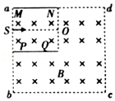

34．（2021春•安徽月考）如图所示，在边长L＝菁优网-jyeoom的等边三角形ACD区域内，存在正交分布的磁感应强

度大小B＝10T、方向垂直纸面向外的匀强磁场和匀强电场（图中未画出）。现有一质量m＝0.1kg、电荷量q＝1.0×10﹣2C的带正电微粒，从AC边的中点P以平行于CD边的某一速度射入磁场，恰能做匀速圆周运动，重力加速度g取10m/s2。求：

（1）匀强电场的电场强度的大小和方向；

（2）若微粒恰好从D点飞出磁场，则微粒的入射速度大小v；

（3）微粒在该区域运动的最长时间（结果保留2位有效数字）。

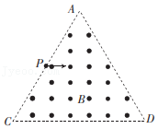

35．（2021春•宜春月考）如图所示，一个质量为m、电荷量大小为e的电子，以速度v从x轴上某一点垂直于x轴进入上方的匀强磁场区域。已知x轴上方磁场的磁感应强度大小为2B，方向垂直于纸面向里；下方磁场的磁感应强度大小为B，方向垂直于纸面向外；之后电子在空间做周期性运动。

（1）求电子周期性运动的周期；

（2）求电子运动一个周期沿x轴移动的距离。

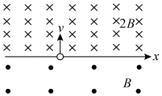

36．（2021春•南城县校级月考）如图所示，在半径为R＝菁优网-jyeoo的竖直圆形区域内有垂直纸面向里的匀强磁场，磁感应强度为B，从圆顶点P以速率v0的带正电粒子平行于纸面进入磁场。已知粒子的质量为m，电量为q，粒子重力不计。

（1）若粒子对准圆心射入，求它在磁场中运动的时间；

（2）若粒子对准圆心射入，且速率为菁优网-jyeoov0，求它射出磁场时速度的水平分量（锐角方向的水平分量）。

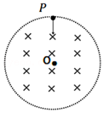

37．（2021•沙坪坝区校级模拟）如图所示，竖直面内有一个圆心为O半径为R的圆形电磁场区域，区域内有垂直于纸面向外的匀强磁场，以及一个方向未知的匀强电场。一质量为m、电量为q的带电小球以初速度v0从电磁场外某处水平抛出，从电磁场边界上的M点对准圆心方向垂直于磁场进入圆形区域，且MO与水平方向的夹角为30°。小球在电磁场区域内做圆周运动，且离开电磁场后恰好可以运动到跟抛出点等高的N点（未画出），重力加速度为g，求：

（1）电场强度和磁感应强度的大小；

（2）从抛出到运动至N点的总时间。

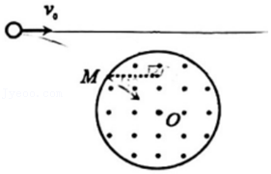

38．（2021春•广州期中）如图所示，在xOy平面内，0＜x＜2L区域内存在竖直向上的匀强电场，场强大小为E，x＞2L的区域内存在垂直纸面向外的匀强磁场。原点O处有一粒子源，可沿x轴正向射出质量为m、电量为+q的带电粒子，不计粒子所受的重力。

（1）若射出的粒子恰能通过b点（2L，L），求粒子进入电场时的速率；

（2）在电场右侧放置挡板bd，挡板与x轴交于c点（3L，0），已知bc＝2cd。粒子与挡板bd碰撞无机械能损失。

（Ⅰ）为使由b点进入磁场的粒子能到达c点，求磁场的磁感应强度的大小。

（Ⅱ）为使由b点进入磁场的粒子不能到达cd区域，求磁场的磁感应强度的取值范围。

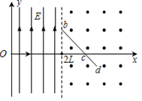

39．（2021•天津二模）如图所示，在第Ⅰ象限内存在垂直纸面向外的匀强磁场，在第Ⅱ象限内有水平向右的匀强电场。在该平面有一个质量为m、电荷量为+q的粒子以垂直x轴的初速度v0，从x轴上的P点进入匀强电场，恰好与y轴成45°角从Q点射出电场，再经过一段时间恰好垂直于x轴飞出，已知OP之间的距离为d。（不计粒子重力）求：

（1）y轴上Q点坐标；

（2）匀强磁场的磁感应强度大小。

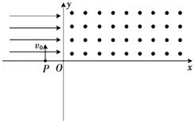

40．（2021•深圳一模）物理气相沉积镀膜是芯片制作的关键环节之一，如图是该设备的平面结构简图。初速度不计的氩离子经电压U0的电场加速后，从A点水平向右进入竖直向下的匀强电场E，恰好打到电场、磁场的竖直分界线Ⅰ最下方M点（未进入磁场），并被位于该处的金属靶材全部吸收，AM两点的水平距离为0.5m。靶材溅射出的部分金属离子沿各个方向进入两匀强磁场区域，并沉积在固定基底上。基底与水平方向夹角为45°，大小相等、方向相反（均垂直纸面）的两磁场B的分界线Ⅱ过M点且与基底垂直。（已知：U0＝菁优网-jyeoo×103V，E＝菁优网-jyeoo×104V/m，B＝1×10﹣2T，氩离子比荷菁优网-jyeoo＝2.4×106C/kg，金属离子比荷菁优网-jyeoo＝2.0×106C/kg，两种离子均带正电，忽略重力及离子间相互作用力。）

（1）求氩离子进入电场的速度v0，以及AM两点的高度差；

（2）若金属离子进入磁场的速度大小均为1.0×104m/s，M点到基底的距离为菁优网-jyeoom，求在纸面内，基底上可被金属离子打中而镀膜的区域长度。

